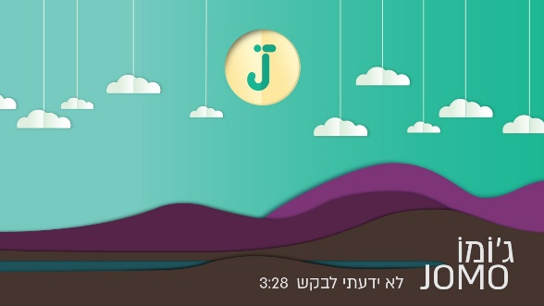
חצוצרן הדג נחש מתן גוב ארי עם סינגל ראשון בפרויקט חדש

ג׳ומו - JOMO
"לא ידעתי לבקש"
(עם לינוי אקלה)

מילים ולחן: מתן גוב ארי

אחרי שהיה חלק מהפסקול הישראלי במשך שנים ("זמן להתעורר", "זהב", "ברבי", "צל עץ תמר", "איש קש") מציג נגן להקת הדג נחש, מתן גוב ארי, את ג׳ומו -JOMO , פרויקט הבכורה שלו.

סינגל הבכורה ״לא ידעתי לבקש״, יחד עם לינוי אקלה (עידן רייכל, האולטראס, כוכב נולד) המבצעת ברגש ודיוק, מחבר בין מילים ולחן אישיים הנוגעים במערכות יחסים, לעולם הסאונד העמוק של הטראפ וההיפ-הופ של ימינו.


אבל מה זה ג'ומו - JOMO?
Joy of Missing Out – ההנאה מהניתוק, או סתם ההפך מ-FOMO.
כשמורידים את הרגל מהגז במרוץ האינסופי להישגיות ולמימוש עצמי, ומשתחררים מהפחד המשתק לפספס ולא לחוות את כל מה שלא בהישג ידנו.
הפרויקט עצמו מהווה כמיהה ושאיפה לאורח חיים בלתי מושג זה.

www.instagram.com/jomo_music
052-3346348 - jomosound@gmail.com

